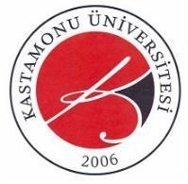 | T.C. KASTAMONU ÜNİVERSİTESİ  Hukuk Müşavirliği  Akademik/İdari Personel Ceza Soruşturması İş Akışı | Doküman No | KYS-İA-346
 |  | İlk Yayın Tarihi | 08.08.2024
 |  | Revizyon Tarihi | -
 |  | Revizyon No | -
 |  | Sayfa No | 1/1
İŞ AKIŞI ADIMLARI |  | SORUMLU | İLGİLİ DOKÜMANLAR
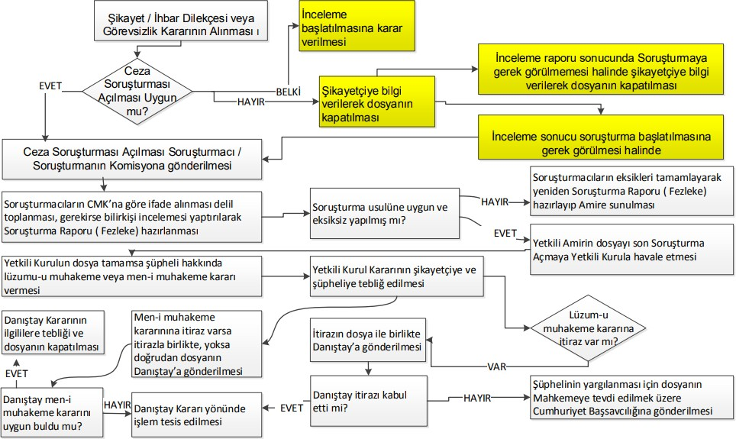 |  | *Disiplin Amiri  *Soruşturmacı/ Soruşturma Komisyonu  *Yetkili Kurul  *Danıştay | *Soruşturma Dosyası  *657 sayılı Devlet Memurları Kanunu  *2547 sayılı Yükseköğretim Kanunu  *5237 sayılı Türk Ceza Kanunu

